Как избежать пожара на дачном участке

С приходом тепла садоводы начинают облагораживать свои приусадебные участки после зимы. Каждый старается навести чистоту: сгребает опавшую листву и сухую траву, мусор. А затем, пренебрегая всеми предупреждениями и нарушая правила пожарной безопасности, начинают это сжигать.
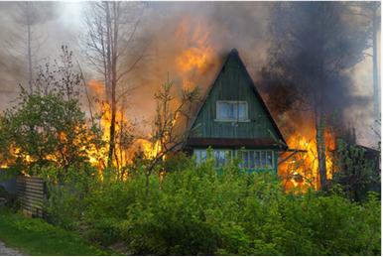
Главное управление МЧС России по Омской области регулярно напоминает жителям города и области об опасности сжигания сухой травы и мусора на приусадебных участках. Несмотря на это, садоводы продолжают игнорировать призывы спасателей, в результате чего люди теряют свои дома, имущество и даже жизнь.
Уважаемые граждане!
Не сжигайте сухую траву и горючий мусор. Рекомендуется у каждого жилого строения установить емкость с водой или иметь огнетушитель.
Если вы отдыхаете на природе, то следует разводить костры только на специально оборудованных для этих целей площадках, а по окончанию мероприятий тщательно залить костер водой. При отсутствии воды можно засыпать костер песком или землей.
Крайне опасно хранить на открытых площадках и во дворах емкости с легковоспламеняющимися и горючими жидкостями, а также баллоны со сжатым и сжиженным газом.
В сухую, жаркую и ветреную погоду лучше воздержаться от разведения костров, проведения пожароопасных работ на территории сельских населённых пунктов и садоводческих товариществ.

ТОНД и ПР Омского района

